Отчёт

по лабораторной работе 7

Кочетов Андрей Владимирович

Содержание

# Цель работы

Освоить на практике применение режима однократного гаммирования.

# Задание

Написание программы.

# Выполнение лабораторной работы

1. Выбрал язык программирования(Python) и начал писать программу(рис.1).

* 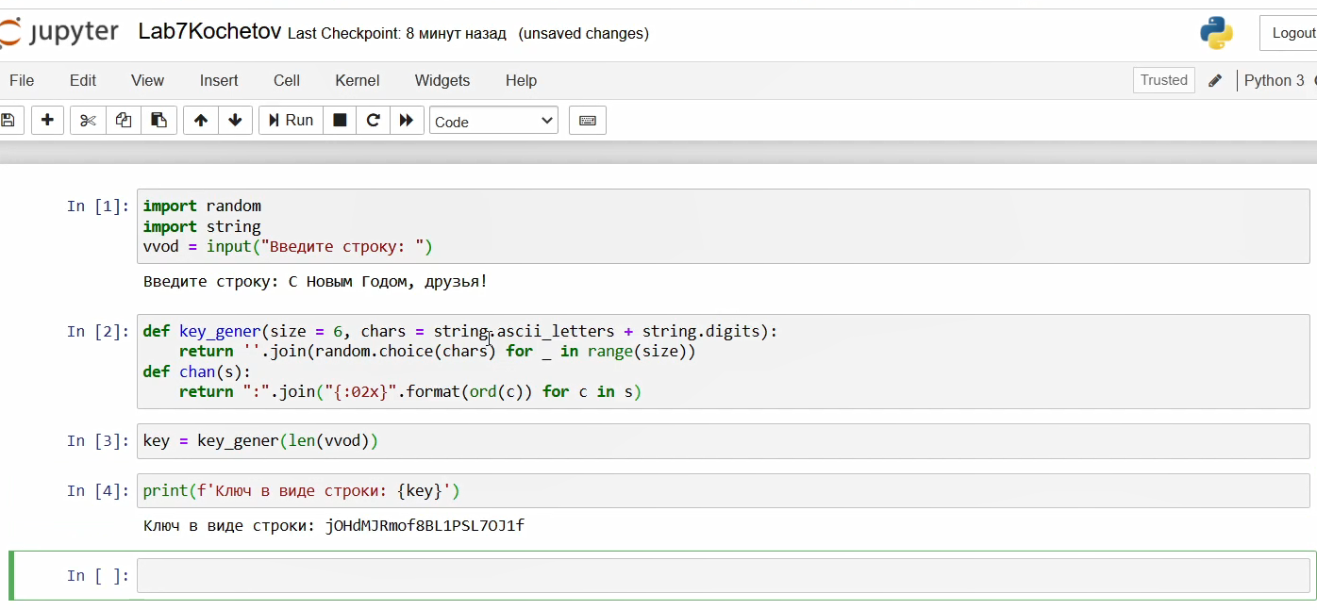
* Figure 1: рис.1. Начало

1. Написал основую часть программы и получил закодированную строку, а также еще в шестнадцатеричной системе(рис.2).

* 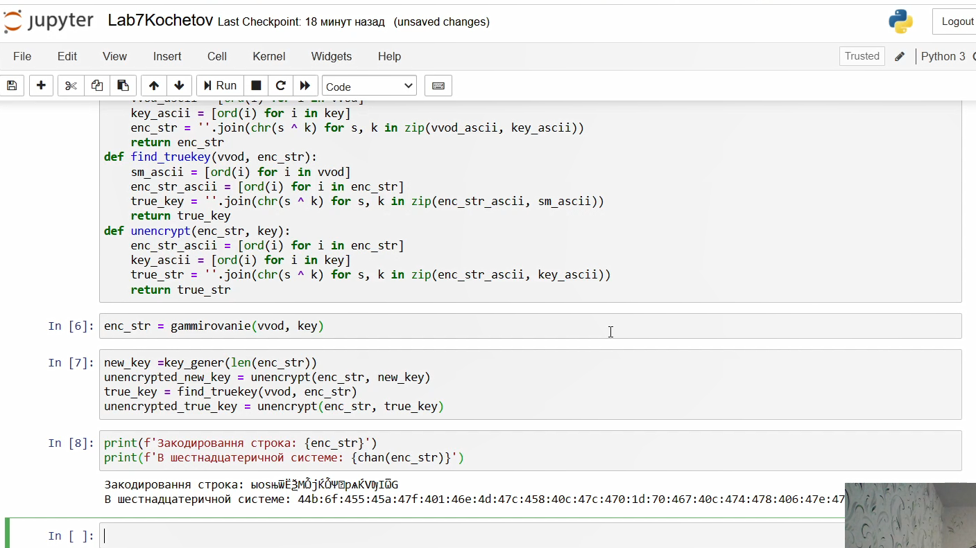
* Figure 2: рис.2. Строка

1. Вывел ключи и декодированную строку(рис.3).

* 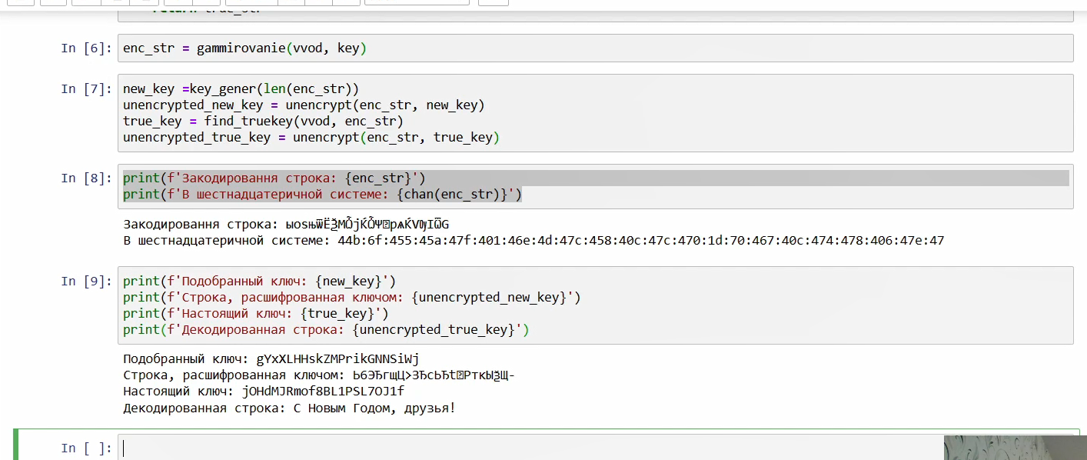
* Figure 3: рис.3. Конец

# Выводы

Освоил на практике применение режима однократного гаммирования.